

 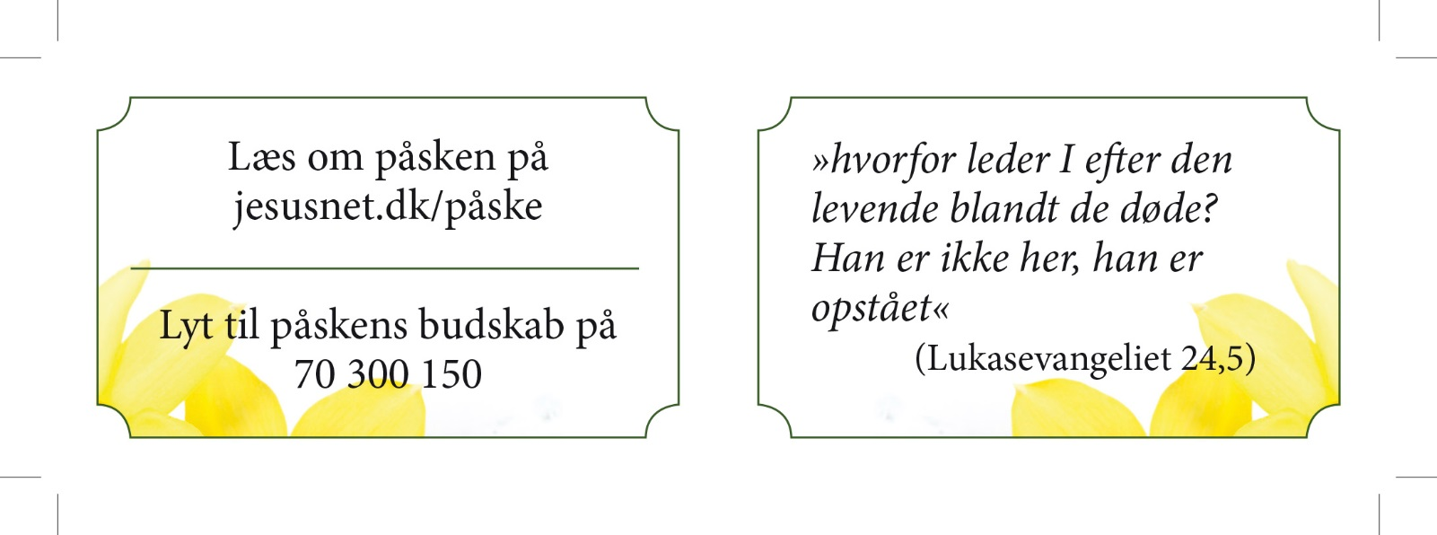

Her udfylder du information om afsender og kirken …

Her udfylder du information om afsender og kirken …

Her udfylder du information om afsender og kirken …

Her udfylder du information om afsender og kirken …

